ПРИМЕНЕНИЕ РЕНТГЕНОВСКОЙ РАДИОГРАФИИ ДЛЯ АНАЛИЗА ПОРОВОГО ПРОСТРАНСТВА В ВОЛЛАСТОНИТОВОЙ КЕРАМИКЕ

Каныгина О.Н., Айтимбетова А.Н.
Бишкек, Кыргызская Республика

Керамика, являясь полиструктурной системой, вынуждает рассматривать сформировавшееся в процессе спекания поровое пространство на разных уровнях ее организации, в соответствии с иерархией структурных уровней. На мезоуровне оно обычно определяется пористостью и размером пор. Более детально поровое пространство описывают [1] форма, коэффициент извилистости и удельная поверхность пор. Использование методов стереологии для реконструирования порового пространства волластонитовой керамики и оценки его характеристик оказалось малопригодным вследствие слабого фазового контраста между аморфной стеклофазой и другими фазами, анизотропии зерен волластонита, сложности получения плоского шлифа пористого. Кроме того, в процессе исследования образец необратимо разрушался.
Одним из методов неразрушающего исследования материалов является рентгеновская радиография. Источником рентгеновского излучения для контактной съемки образцов служит рентгеновская трубка 1БПВ1-60. Для регистрации прошедшего излучения используется рентгеновская фотопленка. Общая нерезкость U равна U = 54-56 мкм.
При наличии пор в образце прошедшее излучение становится неоднородным. Линейный коэффициент поглощения k образца толщиной h равен:

$k=\frac{1}{h}⋅\text{ln}\frac{I_{0}}{I}$.

Объединение распределений линейных коэффициентов поглощения k для множества параллельных сечений образца дает распределение линейного коэффициента поглощения k по поверхности (рис. 1).
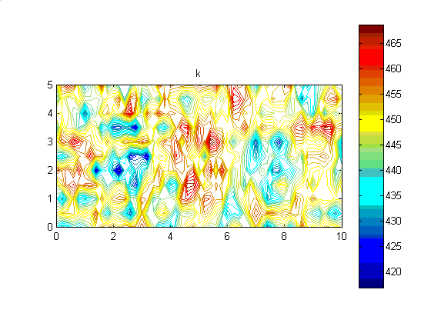
Рис.1. Распределение линейного коэффициента поглощения k,м⁻¹ на поверхности образца размером 5мм х 10мм.
Зная общую пористость образцов П_{общ}, средний линейный коэффициент поглощения <k> и средний размер пор d, можно рассчитать суммарную толщину керамического скелета h_{ск}, ослабляющего рентгеновское излучение, суммарную толщину пор h_{пор} и их количество n в направлении излучения.
На сетке размером n_{общ} х m, где m – число измерений оптической плотности в плоскости случайно выбранного сечения образца, $n_{\text{общ}}=h/d$, рассчитывается количество пор n в каждом столбце. Далее в каждом столбце методом Монте-Карло n пор случайно раскидываются среди n_{общ} ячеек, при этом часть пор, равная $П_{\text{отк}}/П_{\text{общ}}$ обязательно сообщается с порами соседнего столбца. Результаты вычислений представлены на рис. 2.
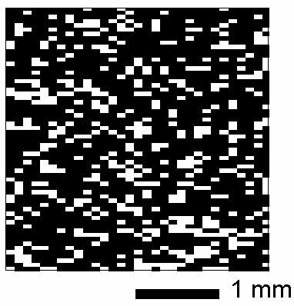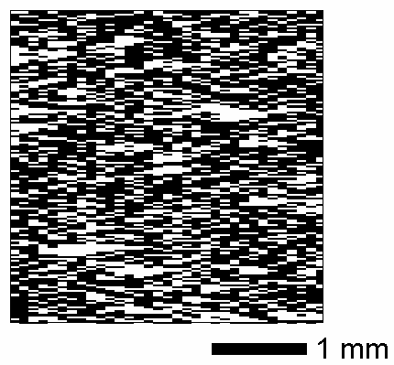
Рис.2. Сечение образцов пористой волластонитовой керамики с кварцевым песком (а) и с шамотом (б).

а
б
Таким образом, предложенная методика позволяет с помощью рентгеновской радиографии реконструировать строение порового пространства волластонитовой керамики.

